**Dinh dưỡng cho trẻ từ 4 – 6 tuổi**

Tương tự như giai đoạn 1-3 tuổi, trẻ 4-6 tuổi có sự phát triển vẫn nhanh dù không bằng thời điểm trước 12 tháng tuổi. Theo đó, cân nặng của trẻ có thể tăng 2kg và cao hơn khoảng 7cm mỗi năm. Ở độ tuổi này, hệ tiêu hóa của trẻ đã gần hoàn thiện nên có thể ăn uống như chế độ của người lớn. Dù vậy, mẹ vẫn cần phải đảm bảo đáp ứng những nhu cầu về năng lượng, dinh dưỡng giúp con hoạt động vui chơi thoải mái, khỏe mạnh.

**3.1. Nhu cầu năng lượng**

Ở độ tuổi này, trẻ bắt đầu có nhiều hoạt động thể lực như vui chơi, chạy nhảy cũng như bắt đầu giai đoạn học mẫu giáo. Ngoài ra, trẻ cũng cần lượng calo để quá trình trao đổi chất diễn ra đầy đủ. Do đó, nhu cầu năng lượng của trẻ được khuyến nghị khoảng 1600kcal/ngày. Cụ thể hơn, trẻ hoạt động ít thường cần hoạt động vừa phải cần 1400kcal/ngày, trong khi trẻ hoạt động ít chỉ cần 1200kcal/ngày.

**3.2. Nhu cầu Protein**

Trẻ cần được bổ sung protein một lượng 36g mỗi ngày để duy trì cơ thể khỏe mạnh, cũng như tăng trưởng thể chất và phát triển não bộ. Mẹ cần thêm các loại thực phẩm giàu protein vào thực đơn của trẻ như trứng, đậu phụ, các loại hạt, thịt nạc…

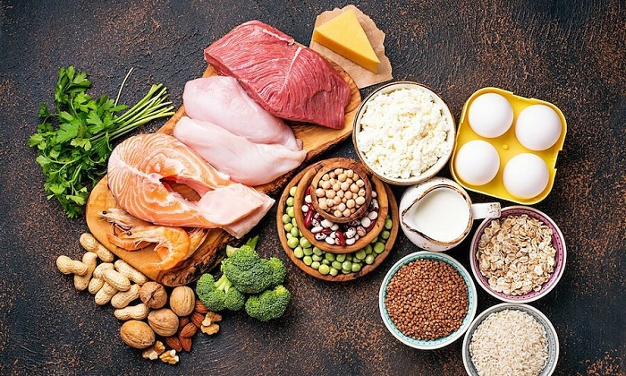

*Mẹ cần nạp đủ lượng protein để cơ thể trẻ được hấp thụ đầy đủ dưỡng chất, phát triển khỏe mạnh từ bên trong.*

**3.3. Nhu cầu Lipid**

Nhu cầu lipid của trẻ từ 4-6 tuổi chiếm 30% trong tổng nhu cầu năng lượng, cụ thể khoảng 40g chất béo mỗi ngày. Để đảm bảo cơ thể được cung cấp đủ lipid, phụ huynh nên bổ sung chất béo cho con bằng những thực phẩm như mỡ động vật, dầu cá (chất béo động vật) hoặc các loại đậu, hạt (chất béo thực vật).

**3.4. Nhu cầu Vitamin**

Ở giai đoạn 1-3 tuổi, vitamin và khoáng chất đóng vai trò không thể thiếu để trẻ phát triển toàn diện. Cụ thể, nhu cầu vitamin cho trẻ ở độ tuổi này cần đáp ứng như sau:

|  |  |
| --- | --- |
| **Vitamin** | **Nhu cầu vitamin**  **của trẻ dưới 12 tháng** |
| Vitamin B1 | 0,6 mg |
| Vitamin B2 | 0,6 mg |
| Vitamin B6 | 0,6mg |
| Vitamin C | 30 mg |
| Vitamin A | 450 µg |
| Vitamin D | 5 µg |

**3.5. Nhu cầu một số khoáng chất**

Ở độ tuổi 4-6 tuổi này, phụ huynh vẫn nên lưu ý đảm bảo khoáng chất theo đúng lượng cần thiết cho trẻ:

* *Canxi*: Trẻ cần khoảng 1000mg canxi mỗi ngày để duy trì hệ xương, răng chắc khỏe. Phụ huynh có thể thêm vào thực đơn của trẻ những thực phẩm giàu canxi như: sữa đậu nành, nước cam, khoai lang, khoai tây, đậu xanh,…
* *Sắt*: Trẻ 4-6 tuổi cần bổ sung dưới 7 mg sắt mỗi ngày để đảm bảo phòng ngừa thiếu máu do thiếu sắt ở trẻ. Sắt được tìm thấy trong các thực phẩm như thịt lợn, bò, cừu và những loại rau xanh đậm, đậu và ngũ cốc nguyên hạt…Tuy nhiên, để tránh lạm dụng khoáng chất này, phụ huynh có thể tham khảo ý kiến của bác sĩ để tránh ảnh hưởng đến sức khỏe của trẻ.
* *Kẽm*: Nhu cầu kẽm của trẻ là 5mg/ngày. Mẹ có thể bổ sung kẽm cho trẻ qua các loại thực phẩm đa dạng như: thịt, hải sản, sản phẩm từ sữa,… Chẳng hạn như, một khẩu phần thịt bò cung cấp 7 mg kẽm, trong một lượng thịt lợn có 2,9g kẽm và  thịt gà  bổ sung 2,4mg cho trẻ.

*Không thể thiếu các thực phẩm bổ sung dưỡng chất cần thiết trong bảng dinh dưỡng cho trẻ từ 4-6 tuổi.*

Bên cạnh chú ý đến các nhu cầu năng lượng, dinh dưỡng của trẻ, cha mẹ cũng nên nắm rõ những lưu ý quan trọng khi xây dựng chế độ ăn uống của trẻ, ví dụ:

* Ngoài việc xây dựng khẩu phần ăn đầy đủ dinh dưỡng, cha mẹ nên bổ sung thêm sữa và các chế phẩm từ sữa cho con.
* Tăng lượng rau củ quả, trái cây trong thực đơn của trẻ.
* Nên sử dụng khoảng 50% tổng lượng muối nạp vào so với người trưởng thành, cụ thể là khoảng 2,5g/ngày (WHO khuyến cáo hàm lượng muối cho người trưởng thành là 5g).

Hy vọng sau bài viết trên, phụ huynh sẽ có thêm kiến thức tổng quát về bảng dinh dưỡng cho bé qua từng độ tuổi. Bên cạnh đó, cha mẹ cũng nên quan tâm đến lượng gia vị nêm nếm khi chế biến thức ăn cho con, bởi lẽ trong thực phẩm tự nhiên cũng đã chứa sẵn muối; nếu không để ý, cha mẹ rất dễ nêm nếm quá tay, khiến bé vô tình ăn mặn hơn. Quan tâm sát sao đến chế độ dinh đi dưỡng và ưu tiên sử dụng gia vị giảm mặn trong những năm đầu đời của bé, bạn nhé!